Тема 1. Задачи линейного программирования.

Образец выполнения работы.
На кондитерской фабрике могут вырабатываться три вида карамели П1, П2, П3. При изготовлении карамели используются сахар-песок, патока, пюре фруктовое. Удельные нормы расхода каждого вида сырья на производстве карамели каждого вида и уровень прибыли на единицу продукции приведены в таблице.
Общий запас сахара на кондитерской фабрике – 700 т., патоки – 300 т., пюре фруктового – 150 т.
Предполагается, что количество выработанной продукции может быть реализовано. Определить оптимальный объем выпуска каждого вида карамели.
Математическая постановка задачи.
Обозначим искомые переменные:
Х = (х1, х2, х3) – объем выпуска карамели каждого вида.
Вид сырья | Расход сырья на 1 т карамели
 | П1 | П2 | П3
Сахар-песок | 0,7 | 0,7 | 0,7
Патока | 0,3 | 0,3 | 0,2
Пюре фруктовое | - | 0,2 | 0,3
Уровень прибыли | 100 | 110 | 120

Запишем целевую функцию, выражающую зависимость общей суммы прибыли от ассортимента выпускаемой продукции.
F(X) = 100*x1 + 110*x2 + 120*x3 → max
Ограничения по наличию каждого вида ресурса:
0,7*х1 + 0,7*х2 + 0,7*х3 = 700
0,3*х1 + 0,3*х2 + 0,2*х3 ≤ 300
0,2*х2 + 0,3*х3 ≤ 150
Решение задачи линейного программирования в среде Excel:
- Указываем адреса ячеек, в которые будет помещен результат решения
Х = (х1, х2, х3) – объем выпуска карамели каждого вида.
оптимальное значение целевой функции – в ячейке D3.
- Вводим исходные данные
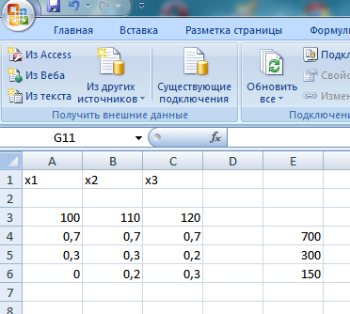

- Вводим зависимость для целевой функции

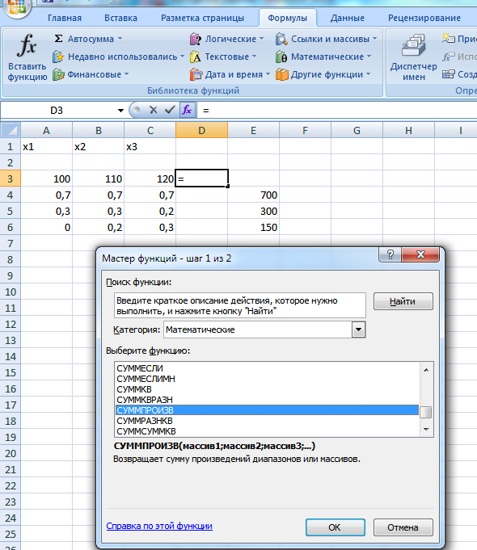

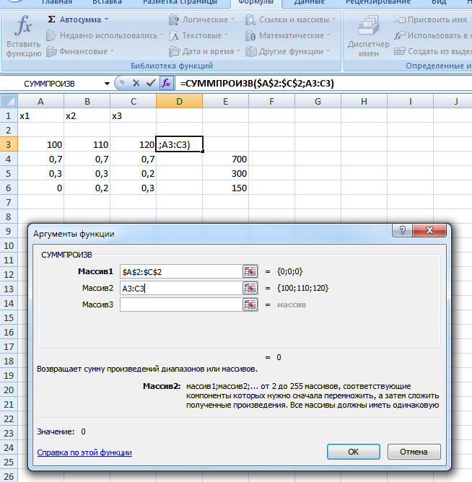

- Вводим зависимости для ограничений
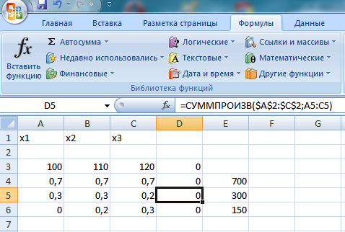

- Запускаем команду <поиск решения>
- Назначаем ячейку для целевой функции
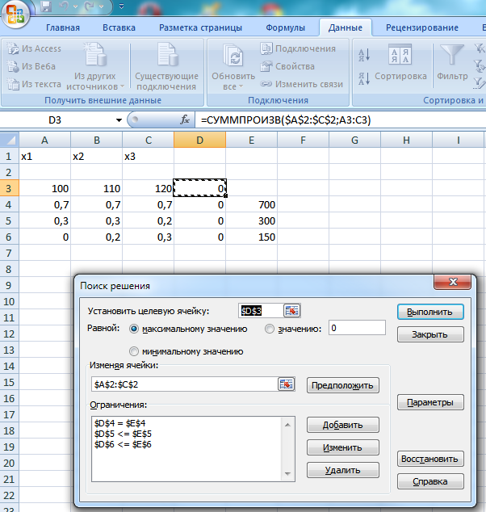

- Вводим ограничения, после введения последнего на экране появится диалоговое окно <Поиск решения> с введенными ограничениями
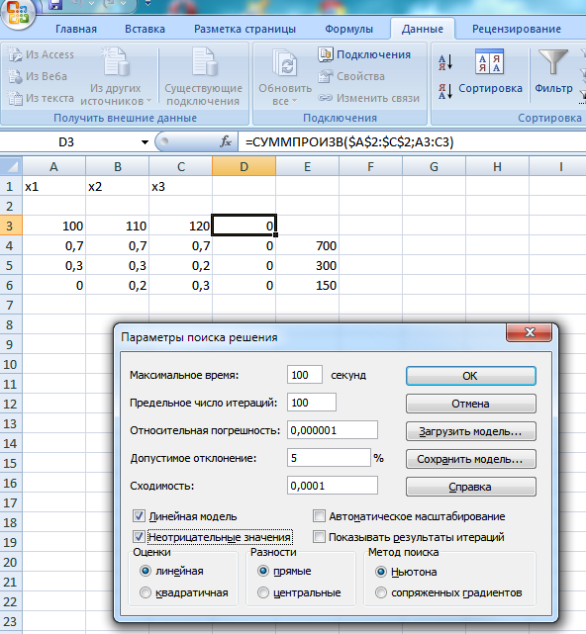

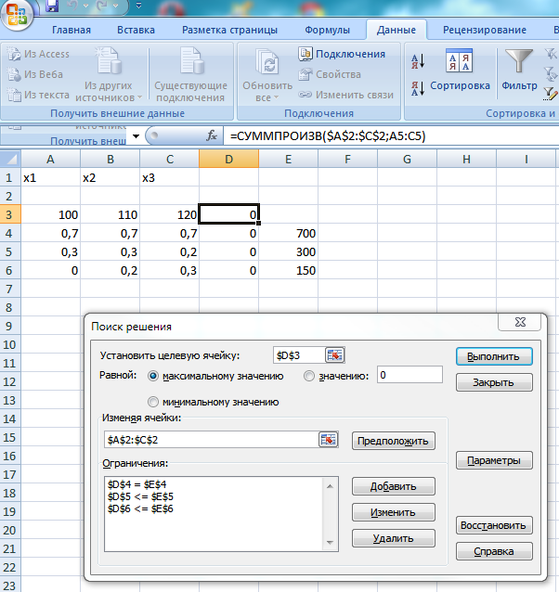

6. Пивзавод может вырабатывать три вида пива: «Балтика №3», «Балтика №5», «Балтика №7».
При производстве используются следующие виды сырья: солод, вода, хмель, дрожжи. Удельные нормы расхода каждого вида сырья на производство пива каждого вида, запас сырья, цена и себестоимость единицы продукции приведены в таблице

Сырье | Сорт пива
 | Балтика№3 | Балтика№5 | Балтика№7 | Запас сырья
Солод | 0,07 | 0.08 | 0.09 | 14
Вода | 0,4 | 0.4 | 0.4 | 60
Хмель | 0,01 | 0.007 | 0.003 | 0.075
Дрожжи | 0,003 | 0.004 | 0.002 | 0.5
Цена, руб. | 9 | 14 | 15 | -
С/с, руб. | 6 | 10 | 11 | -
.
Необходимо составить такой план выпуска продукции, при котором прибыль будет максимальной.

7. На заводе производится три вида пиццы, для ее изготовления используется шесть видов сырья: грибы, колбаса, ветчина, кетчуп, маслины, сыр. Удельные нормы расхода каждого вида сырья на производство пиццы каждого вида и уровень прибыли на единицу продукции приведены в таблице :

Вид сырья | Расход сырья на 1т пиццы
 | Грибы | Ветчина | Ассорти
Грибы | 5 | 3 | 2
Колбаса | - | 5 | 2
Ветчина | - | - | 2
Кетчуп | 4 | 4 | 4
Маслины | - | 1 | 1
Сыр | 8 | 8 | 8
Уровень прибыли, руб./т | 500 | 1000 | 1500
Общий запас сырья на заводе соответственно равен 100, 30, 15, 200, 50, 400т. Требуется определить план выпуска продукции, при котором прибыль будет максимальной.

Тема 2. Транспортные задачи.

Образец выполнения работы.
Пример 1.
Заданы объемы производства яблок в трех колхозах, которые необходимо доставить четырем консервным предприятиям для переработки. Объемы фруктового сырья в колхозах следующие: 120, 280 и 160 т. Мощности предприятий по переработке следующие: 130, 220, 60 и 70. Стоимость перевозки 1 т яблок задана матрицей:
1 7 9 5
С= 4 2 6 8
3 8 1 2
Определить план прикрепления колхозов к предприятиям.
Для сведения открытой модели к закрытой введем фиктивного потребителя В5, которому в качестве объема спроса припишем 560 – 480 = 80 т. Стоимость перевозки 1 т яблок фиктивному потребителю примем равной 0.
Обозначим искомые переменный
Х(3х5) – матрица объемов поставок яблок из колхозов на консервные предприятия.
Критерий оптимальности – общая стоимость перевозок:
F(X) = 1x11 + 7x12 + 9x13 + 5x14 + 0*х15 + 4x21 + 2x22 + 6x23 + 8x24 + 0*х25 + 3x31 + 8x32 + 1x33 + 2x34 + 0*х35 -> min
Ограничения по запасам сырья в колхозах:
x11 + х12+x13 + x14 + х15 = 120
x21 + x22 + x23 + x24 + х25 = 280 + x32 + x33 + x34 + х35 = 160
Ограничения по мощности перерабатывающих предприятий:
x11 + x21 + x31 =130
x12 + x22 +x32 = 220
x13 + x23 +x33 = 60
x14 + x24 + x34 = 70
х15+х25+х35=80

Решение задачи с помощью ППП Exсel.
В ячейки В2:F4 введем значения коэффициентов целевой функции. В ячейку G2 введем формулу, которая представляет целевую функцию .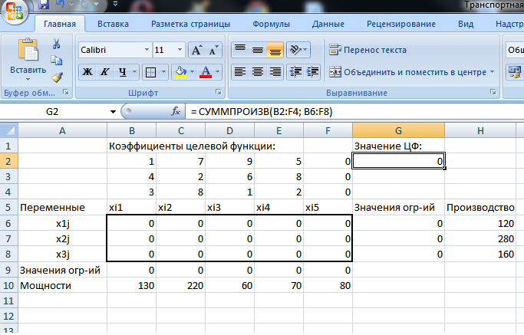
В ячейки H6:H8 и B10:F10 введем значения, соответствующие правым частям ограничений. В ячейки G6:G8 и B9:F9 введем формулы, отражающие левые части ограничений.
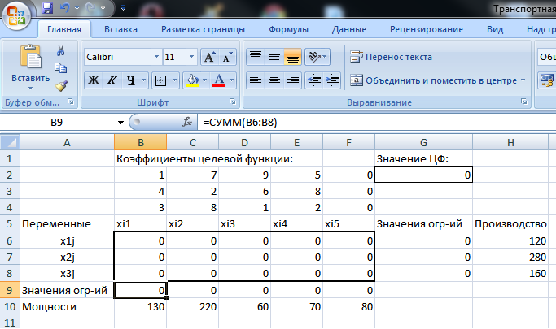
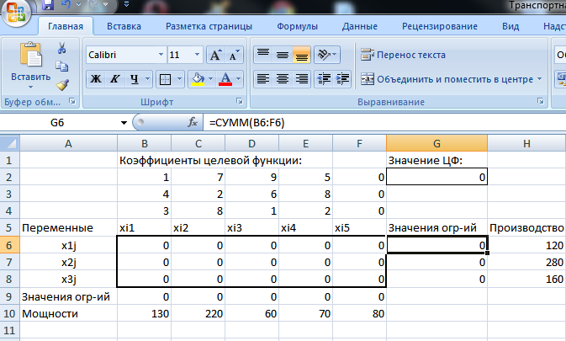

Вызываем диалоговое окно ПОИСК РЕШЕНИЯ.
В поле с именем ИЗМЕНЯЯ ЯЧЕЙКИ ввести абсолютный адрес диапазона B6:F8.
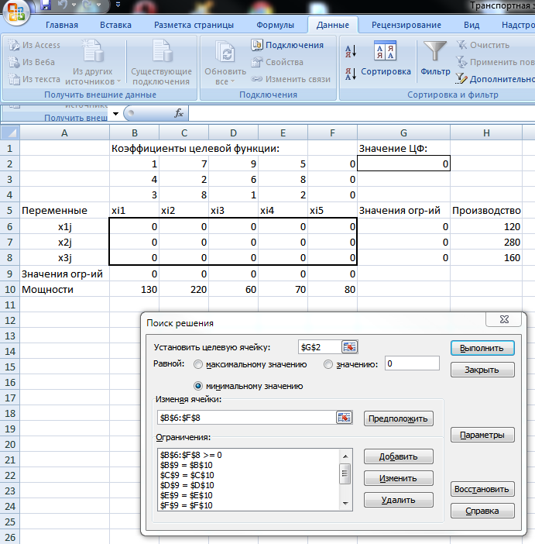

В дополнительном окне параметров поиска решения следует выбрать отметки ЛИНЕЙНАЯ МОДЕЛЬ и НЕОТРИЦАТЕЛЬНЫЕ ЗНАЧЕНИЯ.
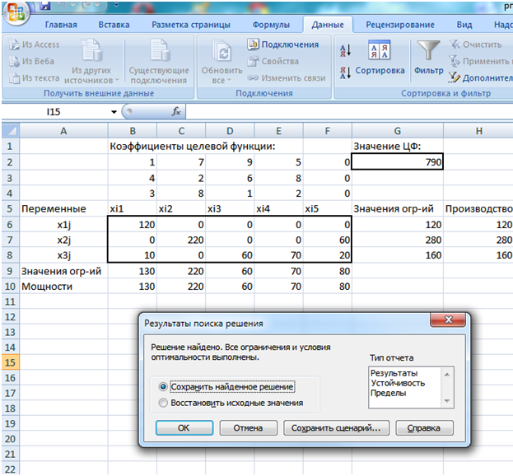

Варианты заданий .

6. Фирма имеет 3 предприятия, причем каждое из них производит одну и ту же продукцию. Имеется 4 оптовых склада, где потребители покупают продукцию фирмы. Мощности предприятий, потребности складов и удельные транспортные расходы определяются величинами, приведенными в таблице1.

Распределить поставляемую предприятиями продукцию по складам.
Таблица 1
Предприятия | Мощности | Потребности складов
 |  | 1 | 2 | 3 | 4
 |  | 300 | 300 | 500 | 500
1 | 600 | 25 | 17 | 25 | 14
2 | 500 | 15 | 10 | 18 | 24
3 | 600 | 16 | 20 | 8 | 13

7. Фирма имеет 3 предприятия, причем каждое из них производит одну и ту же продукцию. Имеется 4 оптовых склада, где потребители покупают продукцию фирмы. Мощности предприятий, потребности складов и удельные транспортные расходы определяются величинами, приведенными в таблице1.
Распределить поставляемую предприятиями продукцию по складам.
Таблица 1
Предприятия | Мощности | Потребности складов
 |  | 1 | 2 | 3 | 4
 |  | 300 | 300 | 500 | 500
1 | 300 | 25 | 17 | 25 | 14
2 | 800 | 15 | 10 | 18 | 24
3 | 600 | 16 | 20 | 8 | 13

Тема: Модели сетевого планирования и управления.

Варианты заданий.

Описание проекта в виде перечня выполняемых операций с указанием их взаимосвязи приведено в таблице. Построить сетевой график, определить критический путь, построить календарный график.

Вариант 6.
Операция | Непосредственно предшествующая операция | Продолжительность
А | - | 3
В | - | 4
С | B | 5
D | A,C | 2
E | B | 1
F | B | 7

Вариант 7.
Операция | Непосредственно предшествующая операция | Продолжительность
А | - | 3
В | A | 1
С | А | 5
D | A | 2
E | B,C,D | 2
F | E | 7

Тема: Модели межотраслевого баланса.

Задание 6. На основании данных таблицы дайте прогноз валовых выпусков отраслей .
Определите матрицу коэффициентов прямых затрат.

Отрасль | Прямые межотраслевые потоки |  |  | Конечная продукция
 | 1 | 2 | 3
1  2  3 | 50  16  12 | 40  35  50 | 230  200  150 | 60  36  42

Задание 7. На основании данных таблицы дайте прогноз валовых выпусков отраслей .
Определите матрицу коэффициентов прямых затрат.

Отрасль | Прямые межотраслевые потоки |  |  | Конечная продукция
 | 1 | 2 | 3
1  2  3 | 60  20  15 | 46  40  56 | 300  240  180 | 70  40  45

